
Szeretettel meghívjuk Önt és kedves családját

a Kontrasztok Alapfokú Művészetoktatási Intézmény diákjainak

zongora - keyboard tanszaki hangversenyére,

mely május 16-án, szerdán 18⁰⁰ órai kezdettel kerül megrendezésre.
(Helyszín: Református Gimnázium-aula)
Pécs, Engel János u.11.

Műsor:

Barabás Bianka² | Weiner: Bölcsődal | zongora^{hek}
Bulsz Izabella³ | Türk: Dal | zongora¹
Hoppál Botond¹ | Papp: Esti csónakázás | zongora¹
Visegrády Richárd¹ | Papp: Vidám ujjgyakorlat a cirkuszban | zongora¹
Pintér Zsombor² | Máté Péter: Azért vannak a jó barátok… | zongora³
Bánkuti Beatrix² | Hannikainen: Mélabús keringő | zongora³
Juhász Eszter² | Chopin: Mazurka | zongora³
Schmidt Kamilla¹ | L.v.Beethoven: Für Elise | zongora⁶
Kapus Dorkás³ | Mozart: menüett | zongora¹
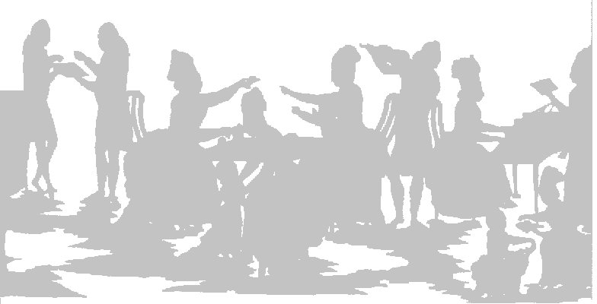  Dohány Zsófia¹ | Papp: A paripa | zongora¹
Balogh András¹ | Papp: A mozdony | zongora²
Bozsér Johanna² | Burgmüller: 3 Triola gyakorlat  Hasler: Váltakozva | zongora²
Schmidt Kamilla¹ | A. Diabelli: F-dúr szonáta III. tétel | zongora⁶
Hajdu Sámuel² | Papp: Vad lovas nő  Czerny: Induló  Strauss-Orbán: Keringő | zongora²
Bakó Kármen¹ | C. Debussy: I. Arabesque | zongora¹⁰
Róth Zsanett³ | Tankcsapda: Örökké tart | keyboard⁴
Hoppál Hunor¹ | Chopin: F-dúr mazurka | zongora⁴
Kasza Daniella² | Mozart: Az erdőt járva  Rebikov: A Medve | zongora⁴
Mohai Szilárd² | Chopin: Prellude | zongora⁴
Bakó Kármen¹ | Bartók B.: Három csíkmegyei népdal | zongora¹⁰
Wébel Boróka² | Mozart: Fantázia  Grieg: Tündértánc | zongora⁴
Molnár Ádám² | Piazzola: Libertango | zongora⁵
Német Balázs² | Vivaldi-Orbán: Tél | zongora⁵
Jankovics Eszter² | Vecsey: Valse Triste  Sztanyiszlav: Szonáta III. tétel  Grieg: Ase's Tod | zongora⁶
Bengernó Dániel² | Manuell de Falla: Tüztánc | zongora⁸


Felkészítő tanárok:
Kéri Gerzson¹, Oláh Géza²,
Sánta Albert³

Szeretettel meghívjuk Önt és kedves családját

a Kontrasztok Alapfokú Művészetoktatási Intézmény diákjainak

zongora - keyboard tanszaki hangversenyére,

mely május 16-án, szerdán 18⁰⁰ órai kezdettel kerül megrendezésre.
(Helyszín: Református Gimnázium-aula)
Pécs, Engel János u.11.

Műsor:

Barabás Bianka² | Weiner: Bölcsődal | zongora^{hek}
Bulsz Izabella³ | Türk: Dal | zongora¹
Hoppál Botond¹ | Papp: Esti csónakázás | zongora¹
Visegrády Richárd¹ | Papp: Vidám ujjgyakorlat a cirkuszban | zongora¹
Pintér Zsombor² | Máté Péter: Azért vannak a jó barátok… | zongora³
Bánkuti Beatrix² | Hannikainen: Mélabús keringő | zongora³
Juhász Eszter² | Chopin: Mazurka | zongora³
Schmidt Kamilla¹ | L.v.Beethoven: Für Elise | zongora⁶
Kapus Dorkás³ | Mozart: menüett | zongora¹
Dohány Zsófia¹ | Papp: A paripa | zongora¹
Balogh András¹ | Papp: A mozdony | zongora²
Bozsér Johanna² | Burgmüller: 3 Triola gyakorlat  Hasler: Váltakozva | zongora²
Schmidt Kamilla¹ | A. Diabelli: F-dúr szonáta III. tétel | zongora⁶
Hajdu Sámuel² | Papp: Vad lovas nő  Czerny: Induló  Strauss-Orbán: Keringő | zongora²
Bakó Kármen¹ | C. Debussy: I. Arabesque | zongora¹⁰
Róth Zsanett³ | Tankcsapda: Örökké tart | keyboard⁴
Hoppál Hunor¹ | Chopin: F-dúr mazurka | zongora⁴
Kasza Daniella² | Mozart: Az erdőt járva  Rebikov: A Medve | zongora⁴
Mohai Szilárd² | Chopin: Prellude | zongora⁴
Bakó Kármen¹ | Bartók B.: Három csíkmegyei népdal | zongora¹⁰
Wébel Boróka² | Mozart: Fantázia  Grieg: Tündértánc | zongora⁴
Molnár Ádám² | Piazzola: Libertango | zongora⁵
Német Balázs² | Vivaldi-Orbán: Tél | zongora⁵
Jankovics Eszter² | Vecsey: Valse Triste  Sztanyiszlav: Szonáta III. tétel  Grieg: Ase's Tod | zongora⁶
Bengernó Dániel² | Manuell de Falla: Tüztánc | zongora⁸

Felkészítő tanárok:
Kéri Gerzson¹, Oláh Géza²,
Sánta Albert³

